

**Талас ауданы бойынша 2017-2018 жылдарға арналған жайылымдарды басқару және оларды пайдалану жөніндегі Жоспарын бекіту туралы**

Жамбыл облысы Талас аудандық мәслихатының 2017 жылғы 28 қарашадағы № 25-4 шешімі. Жамбыл облысы Әділет департаментінде 2017 жылғы 15 желтоқсанда № 3631 болып тіркелді

      РҚАО-ның ескертпесі.  
      Құжаттың мәтінінде тұпнұсқаның пунктуациясы мен орфографиясы сақталған.

      "Қазақстан Республикасындағы жергілікті мемлекеттік басқару және өзін-өзі басқару туралы" Қазақстан Республикасының 2001 жылғы 23 қаңтардағы Заңының 6 бабына және "Жайылымдар туралы" Қазақстан Республикасының 2017 жылғы 20 ақпандағы Заңының 8-бабының 1) тармақшасына сәйкес аудандық мәслихат **ШЕШІМ ҚАБЫЛДАДЫ:**

      1. Қоса беріліп отырған Талас ауданы бойынша 2017-2018 жылдарға арналған жайылымдарды басқару және оларды пайдалану жөніндегі Жоспары бекітілсін.

      2. Осы шешімнің орындалуын бақылау аудандық мәслихаттың жер учаскесін немесе өзге де жылжымайтын мүлікті сатып алу туралы шарттар жобаларын қорғау жөніндегі тұрақты комиссиясына жүктелсін.

      3. Осы шешім әділет органдарында мемлекеттік тіркелген күннен бастап күшіне енеді және оның алғашқы ресми жарияланған күнінен кейін күнтізбелік он күн өткен соң қолданысқа енгізіледі.

|  |  |
| --- | --- |
| *Аудандық мәслихаттың* | *Мәслихат хатшысының* |
| *сессия төрағасы* | *міндетін атқарушы* |
| *Е. Кулекеев* | *У. Аманжолова* |

|  |  |
| --- | --- |
|  | Талас аудандық мәслихатының 2017 жылғы 28 қарашадағы №25-4 шешімімен бекітілген |

**Талас ауданы бойынша 2017-2018 жылдарға арналған жайылымдарды басқару және оларды пайдалану жөніндегі**   
**Жоспары**

**Кіріспе**

      Талас ауданы – Жамбыл облысының оңтүстік-шығысындағы әкімшілік бөлініс. Ауданның жалпы көлемі жер көлемі 1 220 562 гектар. Тұрғын саны 54525 адам. Аудан аумағындағы 24 елді мекен 13 ауылдық округке біріктірілген және Қаратау қаласы. Аудан орталығы – Қаратау қаласы, облыс орталығынан ара қашықтығы 130 шақырым.

      Талас ауданы ауыл шаруашылығы бағытында негізделген, соңғы уақытта мал шаруашылығы қарқынды дамып келе жатқан аймақ. Еліміздің азық-түлікпен толық қамтамасыз ету міндетін орындауда мал шаруашылығын дамыту айрықша орын алатын болса, оның негізі-табиғи жайылымдарды тиімді және ұтымды пайдалану болып табылады.

      Жер пайдаланушылар мен меншік иелері үшін табиғи жайылымдарды тиімді пайдалану, жайылымның тозуын болдырмау, жақсарту шараларын жүзеге асыру кезек күттірмейтін міндет.

      Осыған орай ауылдық округтер, шаруа қожалықтары жалпы аудан аумағындағы төрт түлік мал басының жайылымдық жерлерімен қамтылу жағдайын талдау жүргізіледі.

      Талас ауданының аумағы төрт агроклиматтық аймақта орналасқан. ауданның солтүстік бөлігі-өте құрғақ, әрі ыстық шөл аймағында (Мойынқұм құмы), орталық бөлігі-құрғақ, әрі ыстық, оңтүстік бөлігі-өте құрғақ аймағында тау бөктері.

      Аудан аймағының климаты тым континентік, ауа құрғақ, ауа ылғалдығы аз мөлшерде болады, қысы бір шама суық, жазы ыстық әрі қуан, аңызақты келеді.

      Аудан аумағындағы жер қойнауынан құрылыс материалдары,күйдірілген кірпіш, құм өнімдері, бетон кірпіштер тағы басқа өндіріледі.

      Ауыл шаруашылығына жарамды жер көлемі 453 928 гектар, оның ішінде суармалы 5 484 гектар, тәлімі егістік 5484 гектар, көп жылдық екпелер 98 гектар, шабындық 16 018 гектар жайылым 423 682 гектар жер учаскелері.

      Талас ауданы Мойынқұм, Сарысу, Жамбыл және Жуалы аудандарымен және Оңтүстік Қазақстан облысымен шектеседі.

      Жоспардың мақсаты: жайылымдарды басқару және оларды пайдалану.

      Жоспардың іске асыру мерзімі: 2017 жылдың қараша айынан бастап 2018 жылдың аяғына дейін.

**Құқық белгілейтін құжаттар негізінде жер санаттары, жер учаскелерінің меншік иелері және жер пайдаланушылар бөлінісінде әкімшілік-аумақтық бірлік аумағында жайылымдардың орналасу схемасынның (картасы)**

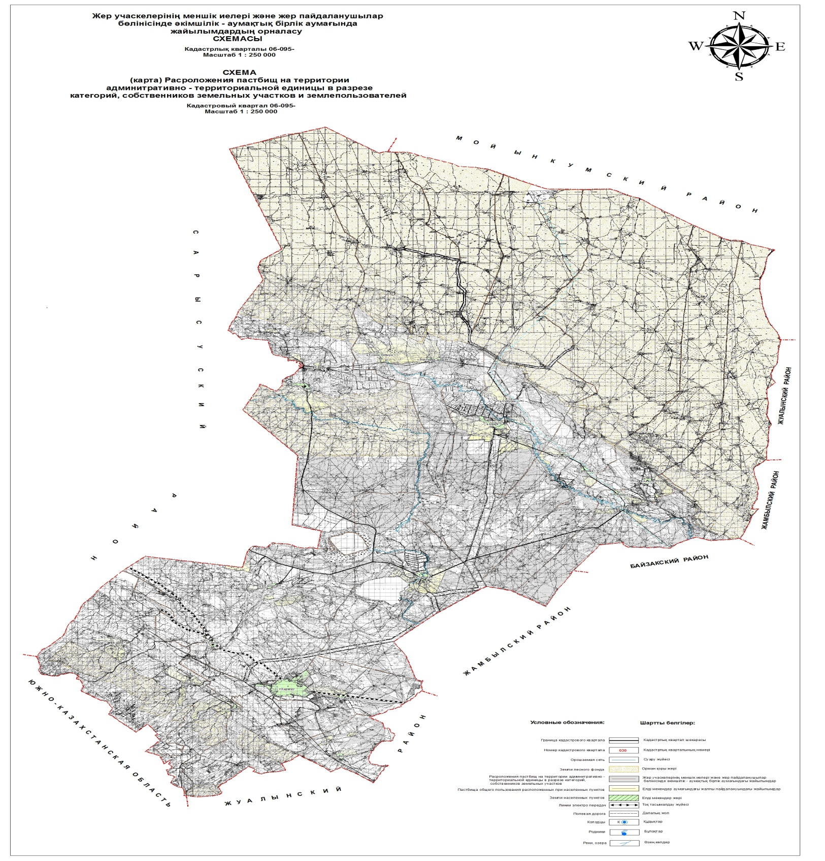

**Жайылымдардың қолайлы схемасы**

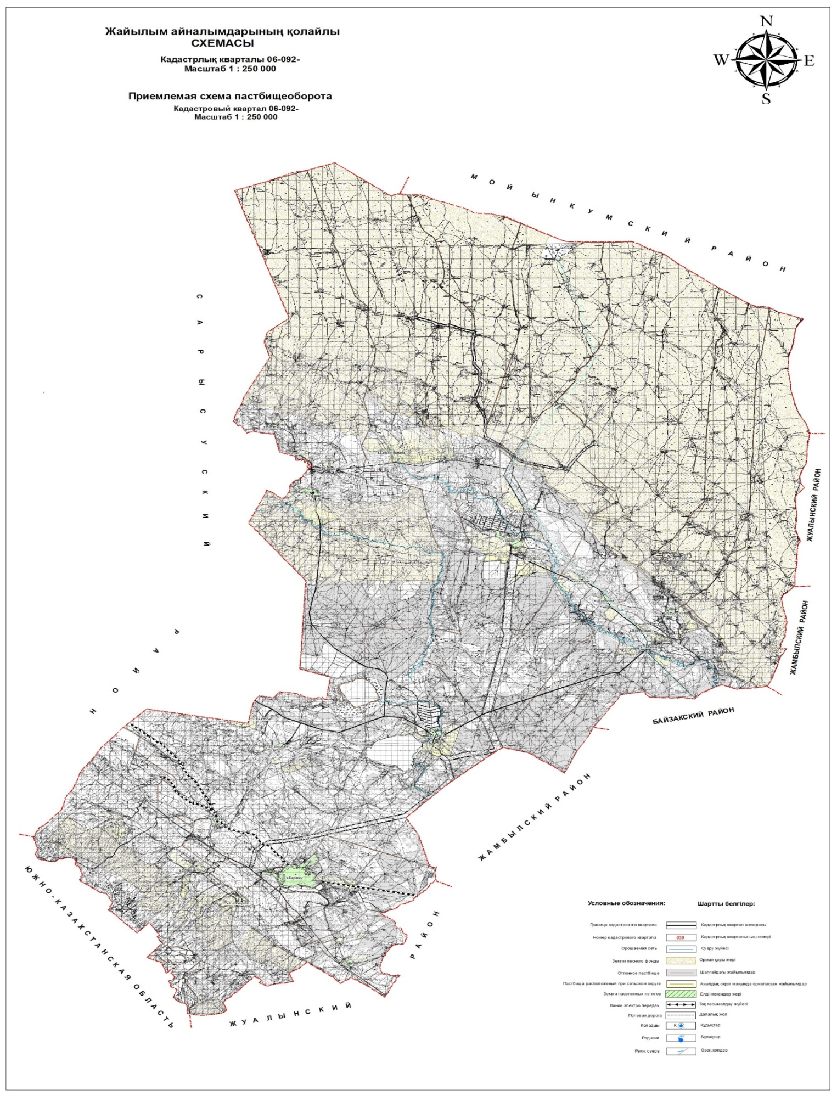

**Жайылымдардың, оның ішінде маусымдық жайылымдардың сыртқы және ішкі шекаралары мен алаңдары, жайылымдық инфрақұрылым объектілері белгіленген картасы**

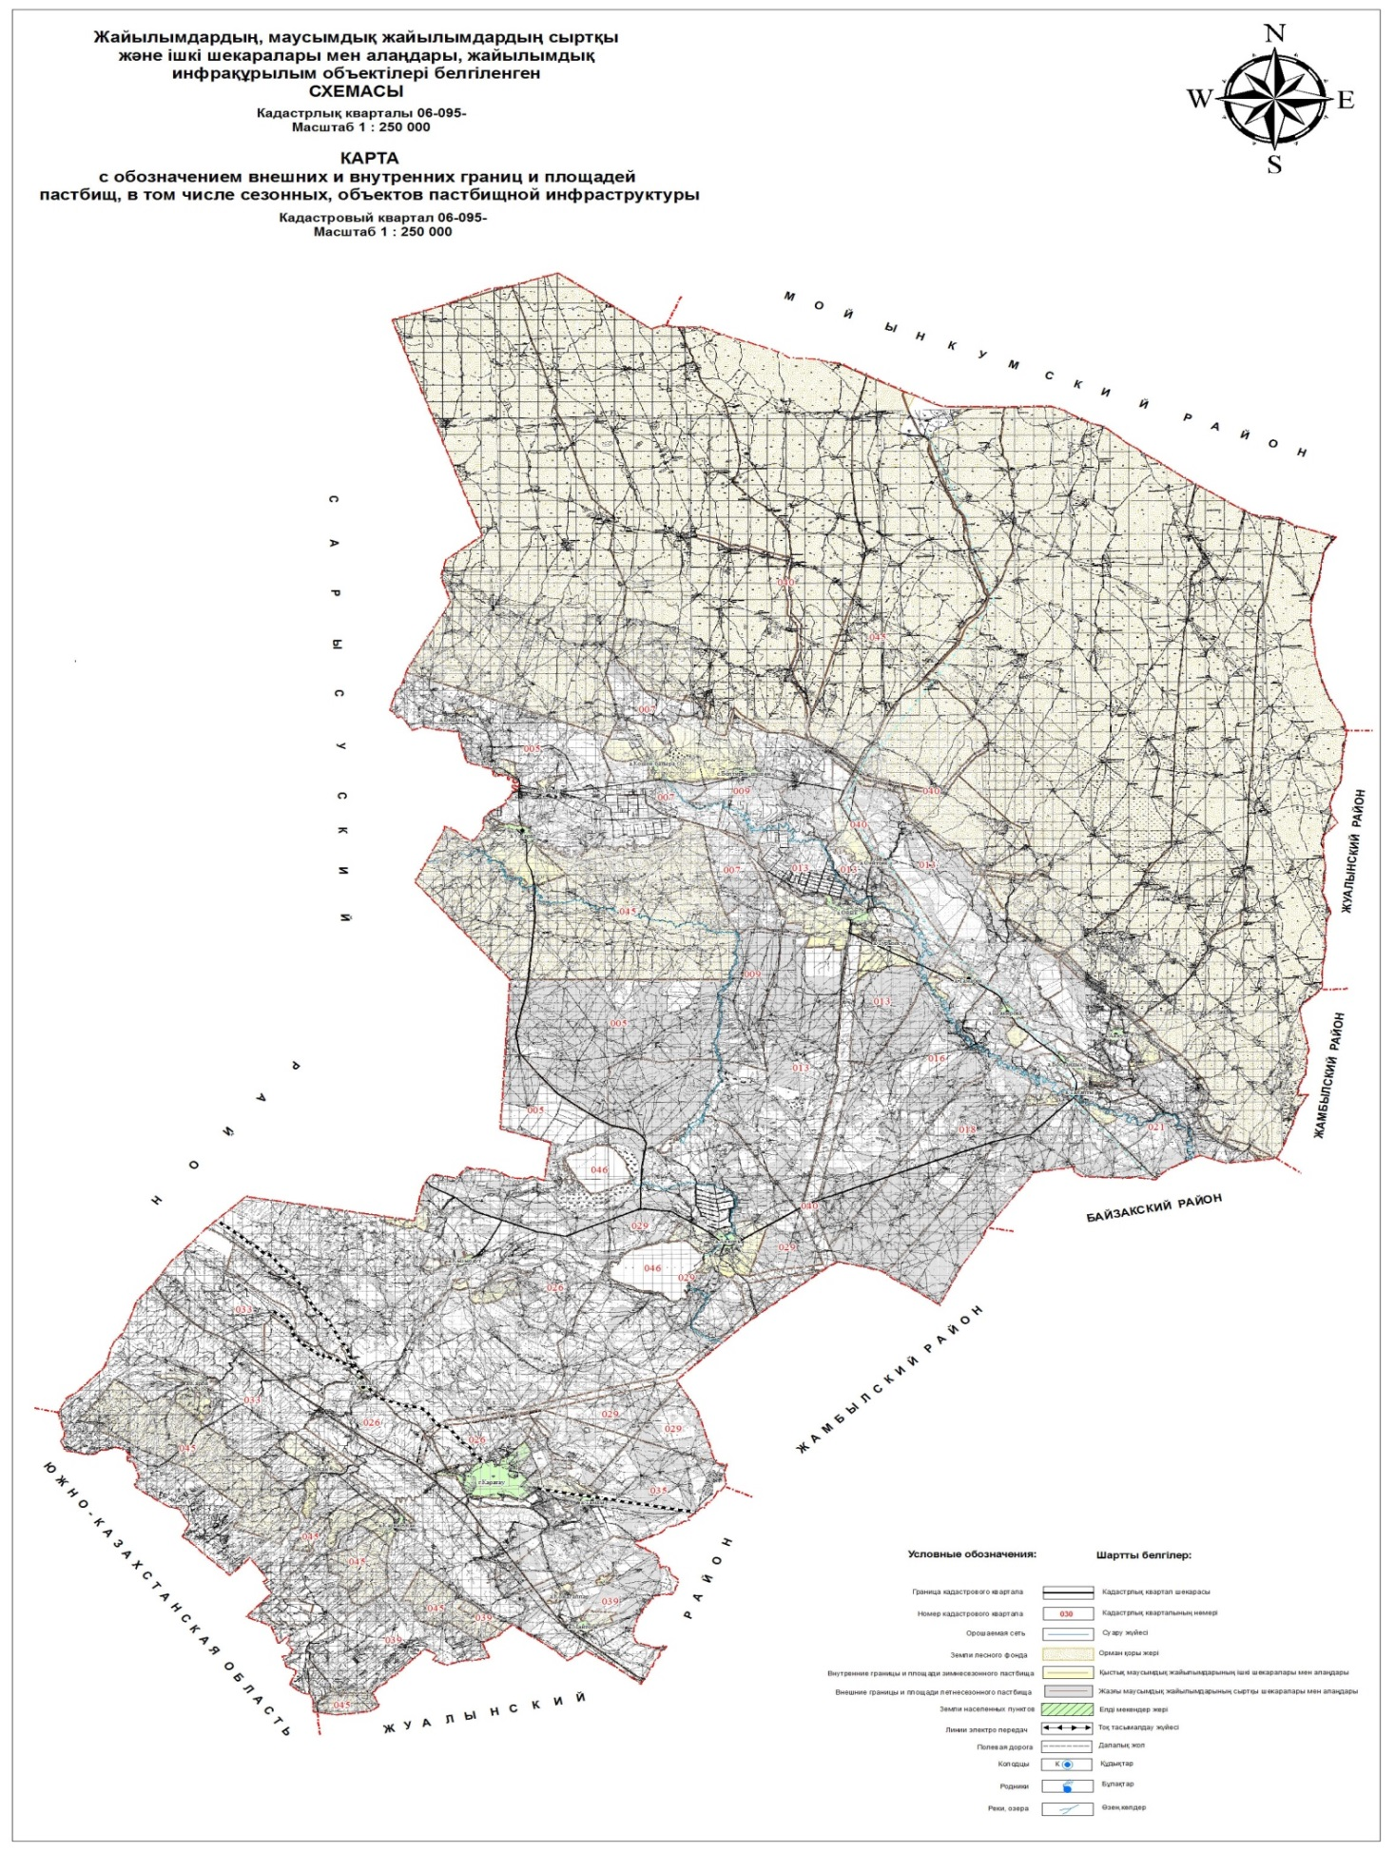

**Жайылым пайдаланушылардың су тұтыну нормасына сәйкес жасалған су көздерiне (көлдерге, өзендерге, тоғандарға, апандарға, суару немесе суландыру каналдарына, құбырлы немесе шахталы құдықтарға) қол жеткізу схемасы**

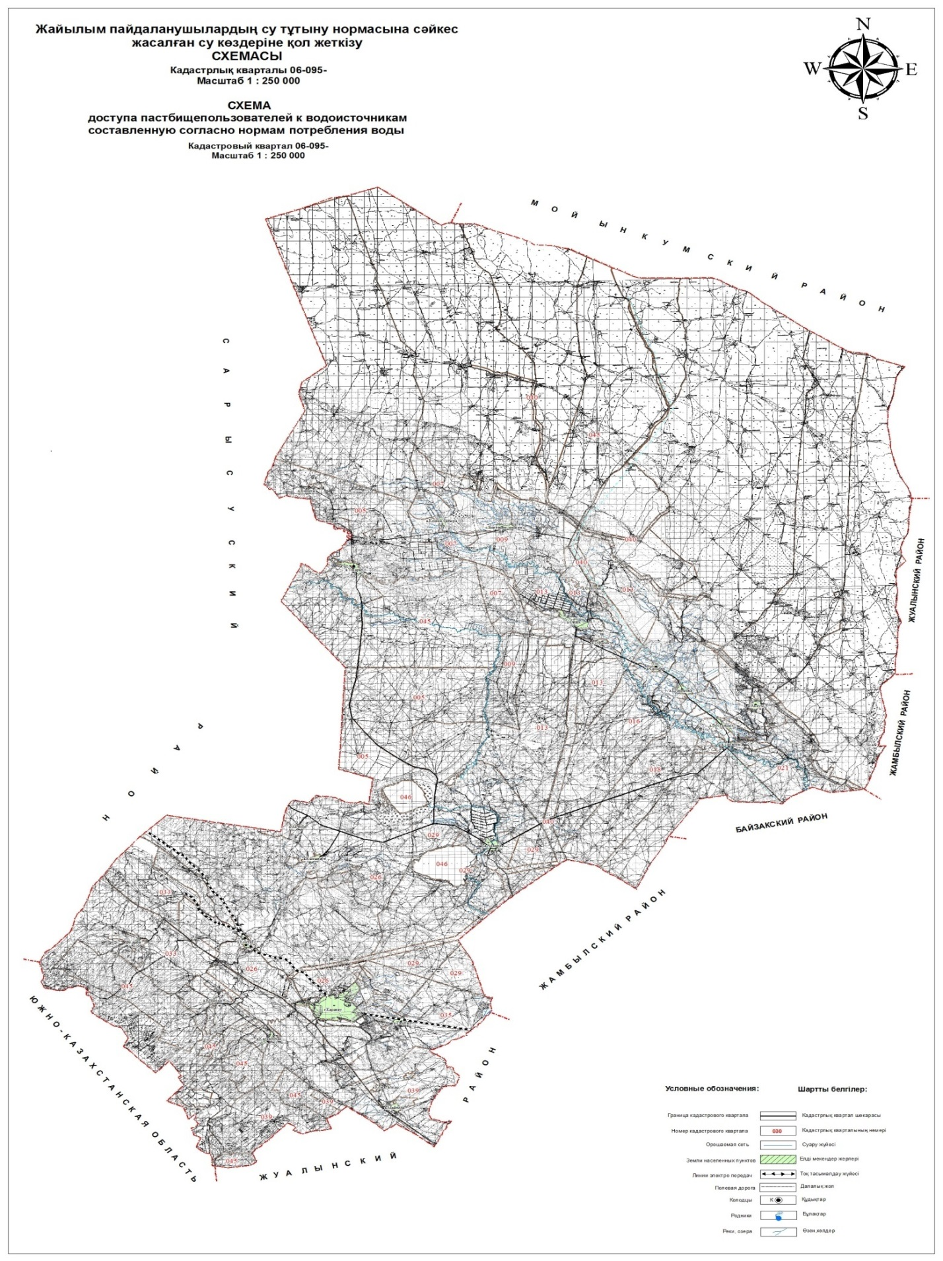

**Жайылымы жоқ жеке және (немесе) заңды тұлғалардың ауыл шаруашылығы жануарларының мал басын орналастыру үшін жайылымдарды қайта бөлу және оны берілетін жайылымдарға ауыстыру схемасы**

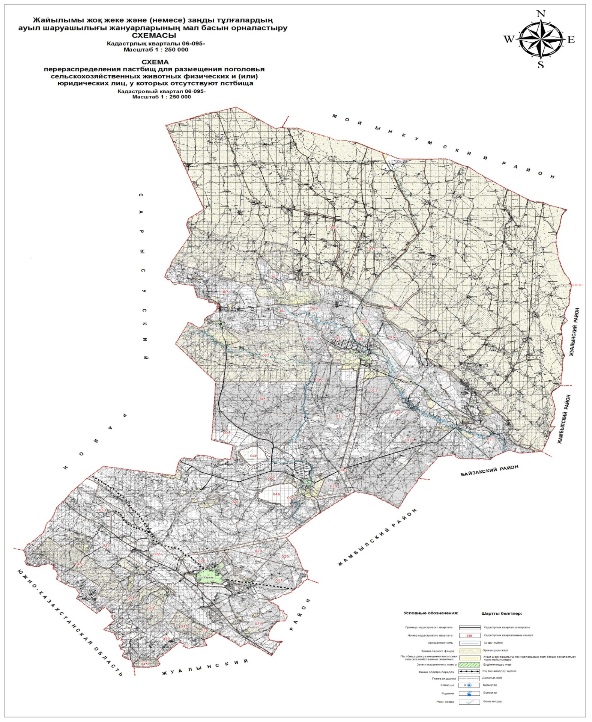

**Аудандық маңызы бар қала, кент, ауыл, ауылдық округ маңында орналасқан жайылымдармен қамтамасыз етілмеген жеке және (немесе) заңды тұлғалардың ауыл шаруашылығы жануарларының мал басын шалғайдағы жайылымдарға орналастыру схемасы**

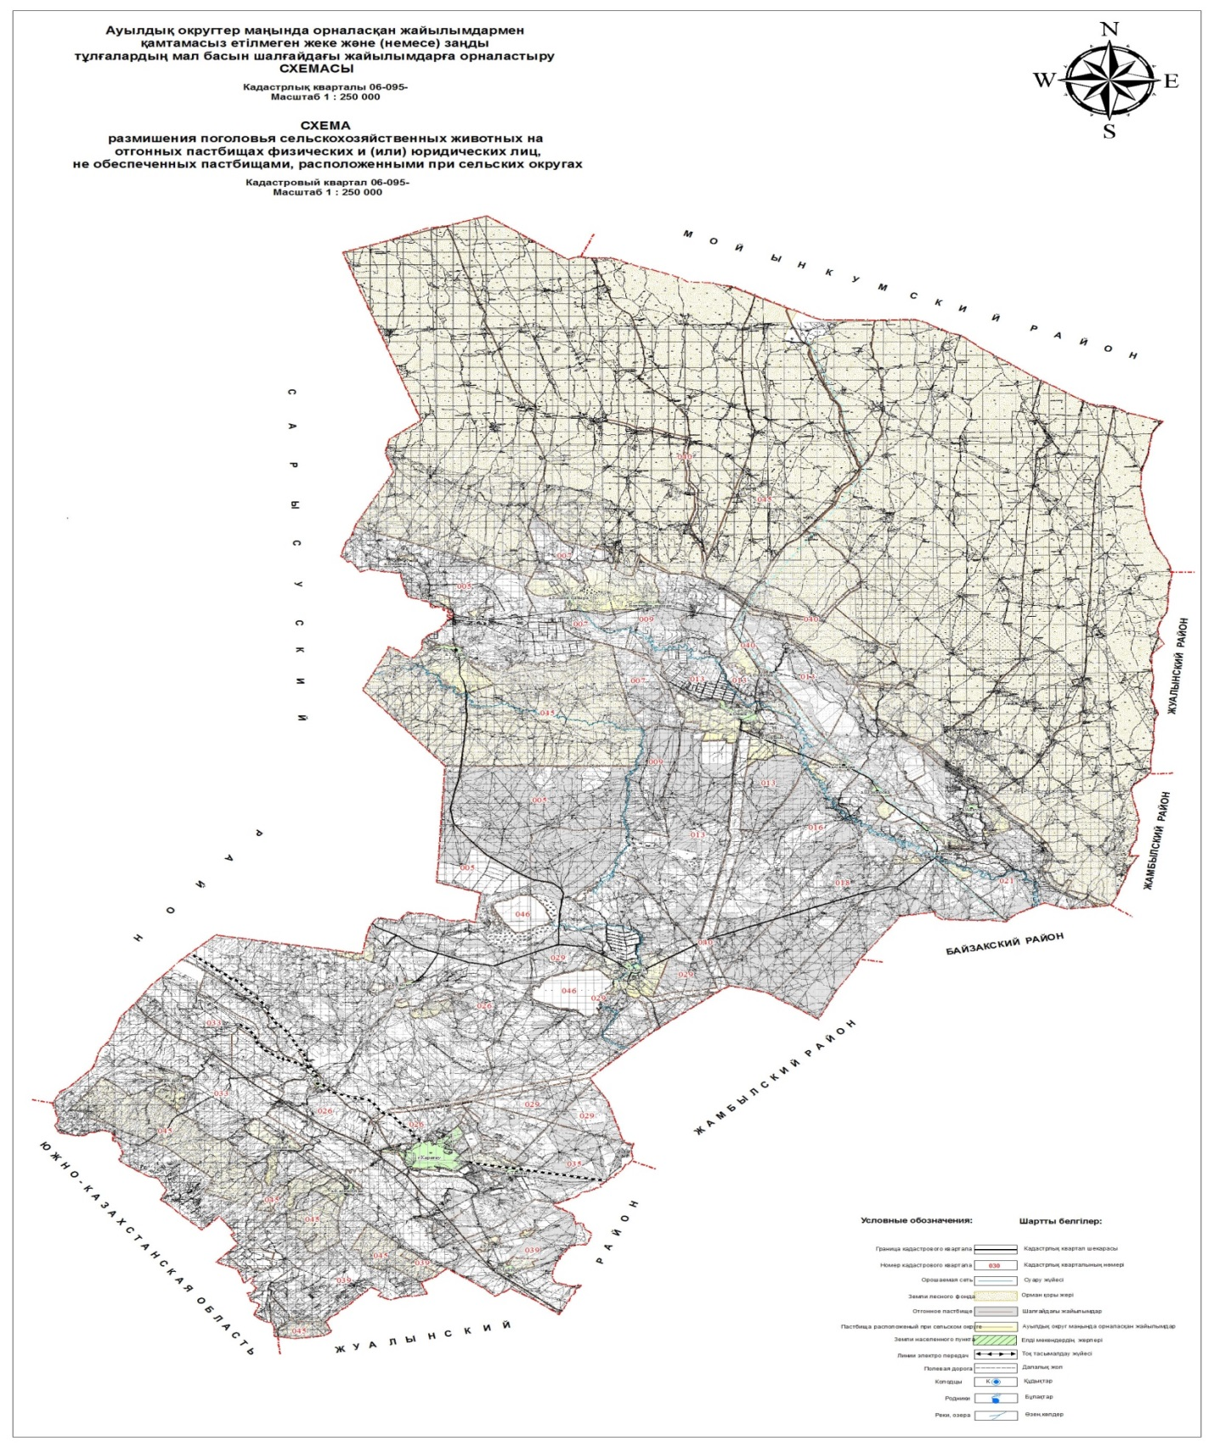

**Ауыл шаруашылығы жануарларын жаюдың және айдаудың маусымдық маршруттарын белгілейтін жайылымдарды пайдалану жөніндегі күнтізбелік графигі**

|  |  |  |  |  |
| --- | --- | --- | --- | --- |
| р/с№ | Ауылдық округ атауы | Шалғай жайылымға малдардың айдап шығарылу мерзімі | Шалғай жайылымнан малдардың қайтарылу мерзімі | Ескерту |
| 1 | Ақкөл | Сәуірдің 1 жартысы | Қазан 1 онкүндік |  |
| 2 | Аққұм | Сәуірдің 1 жартысы | Қазан 1 онкүндік |  |
| 3 | Берікқара | Сәуірдің 1 жартысы | Қазан 1 онкүндік |  |
| 4 | Бостандық | Сәуірдің 1 жартысы | Қазан 1 онкүндік |  |
| 5 | Қызыләуіт | Сәуірдің 1 жартысы | Қазан 1 онкүндік |  |
| 6 | Қаратау | Сәуірдің 1 жартысы | Қазан 1 онкүндік |  |
| 7 | Қасқабұлақ | Сәуірдің 1 жартысы | Қазан 1 онкүндік |  |
| 8 | Кеңес | Сәуірдің 1 жартысы | Қазан 1 онкүндік |  |
| 9 | Ойық | Сәуірдің 1 жартысы | Қазан 1 онкүндік |  |
| 10 | Үшарал | Сәуірдің 1 жартысы | Қазан 1 онкүндік |  |
| 11 | С.Шәкіров | Сәуірдің 1 жартысы | Қазан 1 онкүндік |  |
| 12 | Тамды | Сәуірдің 1 жартысы | Қазан 1 онкүндік |  |
| 13 | Көктал | Сәуірдің 1 жартысы | Қазан 1 онкүндік |  |
| 14 | Қаратау қаласы | - | - |  |

**Талас ауданындағы жайылымдардың геоботаникалық жағдайы туралы мәлімет**

**1. Жалпы мәлімет**

      Талас ауданының аумағы Жамбыл облысының оңтүстік-батыс бөлігінде орналасқан. Аудан жерінің басым көпшілігі жазық, солтүстік-батысында Мойынкұм ауданымен, батыста Сарысу ауданымен, шығыс және оң түстік-шығыста Байзақ, Жамбыл және Жуалы аудандарымен шекаралас және оңтүстікте Оңтүстік Қазақстан облысымен шектесіп жатыр.

      Талас ауданының аумағы 1220562 гектар немесе 8,4 пайыз облыстың аумағын құрайды. Солтүстікке қарай Талас өзенінің, Мойынқұм құмымен, Аса және Талас өзендерімен және Қаратау тауымен орналасқан.

      Аудандағы ауыл шаруашылығының негізгі саласы егіншілік және мал шаруашылығы. Ауданның негізгі бағыты ет-сүт мал шаруашылығымен қоса астық игеру.

      Аудан негізінен облыс орталығына жақын орналасқан және темір жол, автомобиль жолдарымен қамтамасыз еткен және басқа аудандармен шектеседі.

**Талас ауданының санат бойынша бөлінген жер ауданы**

|  |  |  |  |  |
| --- | --- | --- | --- | --- |
| Р/с | Жер санаттары | Барлығы | Оның ішінде | |
| Жайылым | Суармалы |
| 1 | Барлық ауылшаруашылығындағы пайдаланудағы жерлер | 453928,38 | 423681,91 | 5053,1 |
| 2 | Елді мекеннің жерлері | 49280 | 42311 | 481 |
| 3 | Өнеркәсіп, көлік, қорғаныс, байланыс және басқа бағыттары жерлер | 17947 | - | - |
| 4 | Ерекше қорғалатын табиғи аумақтағы жерлер | - | - | - |
| 5 | Орман қорының жері | 602443 | 458102 | - |
| 6 | Су қорының жері | 1054 | - |  |
| 7 | Босалқы жер қоры | 95909,65 | 56424,12 | 7320,94 |
|  | Барлығы: | 1220562 | 986063 | 12855,04 |

**2. Жер бедері (рельеф)**

      Аудан территориясының беті-оңтүстік жағы таулы аймақ, бір жағы таулы етегі, солтүстікке қарай Мойынқұм массиві орналасқан.

      Қаратау тауы бірнеше жоталардан түрады, солтүстік-батысқа қарай, таудың абсолюттік нүктелері бір келкі емес, оңтүстік жағы900-1300 метр, солтүстікке қарай 500-800 метр. Жер бедерінің ерекшелігі-жиі тал бұталардың айналасында, қаратал мен–теректі ағаштармен немесе шалғындармен болып саналады.

      Тала ауданының табиғи шарты, соның ішінде климат, топырақ және жер бедері дәнді және жемшөп дақылдармен айналасуға өте қолайлы. Табиғи құнарлы жер телімдерді, жайылым азықтар мен пішендерді алу үшін қолдануға болады.

      Микрорельеф, яғни микро жер бедері топырақ қабатының кешенділігіне сәйкес келеді.

      Ауданның жер бедері, ауыл шаруашылық дақылдарды егу және жинау, топырақты өңдеу жұмыстарына заманауи техникаларды қолдануға ыңғайлы және мал бағуға өте қолайлы, яғни жер бедері, топырақты механикалық өңдеуге және ауыл шаруашылық дақылдарды өсіруге кедергі жасамайды.

**3. Топырақ**

      Топырақтың жоғарғы қабатының қалыптасуыш әртүрлі климаттық тереңдегі ызасулардың жатуы, рельеф топырақтың түрлері себеп болады.

      Ауданның оңтүстік бетінде рельефтің биік элементтерінде Қаратау жотасында дала-бұтасының өсімдіктерінен таудың қара-қоңыр итопырағы құралды.

      Бұл топырақтың сапасы жақсы, құрамында гумус 4,2 %. Топырақты егіншілікте пайдалану үшін агротехниканы ғана қажет етеді.

      Ауданның оңтүстік бөлігінде Қаратау жотасының тау бөктерінің шыңының дамы тауына байланысты қара-қоңыр топырағының құрамында гумус төмен. Топырақтың механикалық құрамы қара-қоңыр саздақты әр түрлі құрамдағыдай тастақтау. Бұл топырақ жайылымның хоғарғы өкімділігіне пайдаланады, және Биликоль орманы орналасқан.

**4. Өсімдіктер**

      Ауданның жерді қолдану массиві құрғақ жерлер аймақшасында орналасқан. Негізінде, жусан, жантақ, сораң шөп, қамыс, құрақ, бұталы өсімдіктер яғни әр-түрлі шөпті дала көп тараған. Пішен жайылымдарда орташа жағдайда болып табылады.

      Мал жаюға қаралған табиғи өсімдіктер аумағы ауданның барлық шекарасында таралған.

      Жайылым жерлер көбінесе селеулі-бетегелі-жусанды, бетегелі-жусанды, дәнді-жусанды-бозды-бетегелі, бидайықты- айрауықты-дәнді, қияқ-дәнді және қияқ-дәнді-құрақты күрделі байланыстырылған қоғамдастықтарымен ұсынылған.

      Жайылым толықтай ауыл шаруашылығы малдарының жайылуына негізделген, жайылымдарды бірқалыпты қолданбаудың салдарынан, нәтижесінде өсімдік қабатында әр түрлі желінбейтін шөптер кездеседі. Бұл табиғи шөптердің азаюына, жайылым құнарлығының төмендеуіне әкеліп соғады. Олардың қолдану мерзімі азаяды. Осыған орай, мерзімдік жайылым тәртібін дұрыстау, малдың жайылым алаңын бір бірлікке азайту керек, ал кей жерлерде көпжылдық шөптер егу қажет.

      Төменде табиғи жайылымдарда алты өрістік жайылым айналымының сызбасы көрсетілген.

**Жайылымдарды қолданудың күнтізбелік графигін есепке ала отырып бір рет жайлығаннан кейінгі алты өрістік жайылым айналымының сызбаның үлгісі**

|  |  |  |  |  |  |  |
| --- | --- | --- | --- | --- | --- | --- |
| Жылдар | Жайылым өрістіктердің нөмірі | | | | | |
| I | II | III | IV | V | VI |
| 1 | Бір рет жайылған 24.04. мен 02.06 аралығы | Бір рет жайылған 03.06. мен 12.07 аралығы | Бір рет жайылған 13.07. мен 21.08 аралығы | Бір рет жайылған 22.08. мен 30.09 аралығы | Бір рет жайылған 01.10. мен 10.11. аралығы | *Дала демалысы (жайылым жүрмейді)* |
| 2 | *Дала демалысы (жайылым жүрмейді)* | Бір рет жайылған 24.04. мен 02.06 аралығы | Бір рет жайылған 03.06. мен 12.07 аралығы | Бір рет жайылған 13.07. мен 21.08 аралығы | Бір рет жайылған 22.08. мен 30.09 аралығы | Бір рет жайылған 01.10. мен 10.11. аралығы |
| 3 | Бір рет жайылған 24.04. мен 02.06 аралығы | *Дала демалысы (жайылым жүрмейді)* | Бір рет жайылған 03.06. мен 12.07 аралығы | Бір рет жайылған 13.07. мен 21.08 аралығы | Бір рет жайылған 22.08. мен 30.09 аралығы | Бір рет жайылған 01.10. мен 10.11. аралығы |
| 4 | Бір рет жайылған 24.04. мен 02.06 аралығы | Бір рет жайылған 03.06. мен 12.07 аралығы | *Дала демалысы (жайылым жүрмейді)* | Бір рет жайылған 13.07. мен 21.08 аралығы | Бір рет жайылған 22.08. мен 30.09 аралығы | Бір рет жайылған 01.10. мен 10.11. аралығы |
| 5 | Бір рет жайылған 24.04. мен 02.06 аралығы | Бір рет жайылған 03.06. мен 12.07 аралығы | Бір рет жайылған 13.07. мен 21.08 аралығы | *Дала демалысы (жайылым жүрмейді)* | Бір рет жайылған 22.08. мен 30.09 аралығы | Бір рет жайылған 01.10. мен 10.11. аралығы |
| 6 | Бір рет жайылған 24.04. мен 02.06 аралығы | Бір рет жайылған 03.06. мен 12.07 аралығы | Бір рет жайылған 13.07. мен 21.08 аралығы | Бір рет жайылған 22.08. мен 30.09 аралығы | *Дала демалысы (жайылым жүрмейді)* | Бір рет жайылған 01.10. мен 10.11. аралығы |

      Көріп отырғандай, жайылым айналымы сызбасында, 6 жылда бір рет шөп жайылымдарына "демалыс" беріледі, яғни жайылым деградациясының алдын алады.

**5. Гидрография және суландыру**

      Аудан гидрографиясы Талас және Аса өзендерімен және де ағыссыз жатқан таяз ойыстардағы топталған көлдерімен негізделеді. Бұл ойыстарда ірі көлдер орналасқан. Олар: Ақкөл, Ащыкөл, Домалаққөл, Бөгеткөл Пионер және су қоймалары Жартас, Тамды, Қызыләуіт, Шұнқырәуіт және басқа да көлдер.

      Көлдердің көбінің айна ауданы шағын, сондықтан тереңдігі де аз. Су көлемі, айна ауданы және көл тереңдігі түскен жауын-шашынның санына байланысты өзгеріп отырады.

      Табиғи су көздерінен басқа Талас ауданы территориясында 5 көл, мал суаруға қолданылатын қазылған апандар бар.

      Қорытындылай келе, суландыру көздері ауданда ауыл шаруашылық малдарының қажеттілігін толығымен қанағаттандырып отыр.

**6. Жайылым геоботаникасы**

      Жайылым өнімділігі анықтау үшін Республикалық мемлекеттік "Мемжер ҒӨО" кәсіпорыны мамандарының 1980-2012 жылдарда өткен геоботаникалық зерттеулерінің деректері қолданылды.Жайылым жерлердің құрғақ массасының орташа өнімділігі 3,3 центнер гектар, азық өлшеміне қайта есептегенде -1,5 центнер/гектар.Осыны қорытындылай келе, аудан жеріндегі азық бірлігіндегі қосалқы азық салмағын есептеп шығаруға болады:1,5*224 956 га=337434 центнер азық бірлігі.

      Жайылымдағы қосалқы азық 180-200 күнге жалғасатын жайылым кезеңінде қолданылады. Шабылған шөп пен жасанды шабылған шөптің қосалқы азығы қыстау кезеңінде қолданылады.

**7. Жайылым сыйымдылығы**

      Жайылым сыйымдылығын анықтау, жайылым кезеңінде оның өнімділігі туралы деректер негізінде жүргізілді. Шамамен алғанда, жасыл азықтың келесі нормалары алынды (орта есеппен бір бас малға): ірі қара мал - 4 килограмм, ұсақ қара мал - 2 килограмм, жылқылар -6 килограмм. Жайылым кезеңінің ұзақтылығы 180-200 күн. Осығлайша, жайылым өнімін, малдың жасыл азықты бір күндегі қажет ету көлемін, жайылым кезеңінің ұзақтылығын біле отырып, жайылымның сыйымдылығын анықтауға болады.

      Жайылымның орташа өнімділігі, яғни бір гектардан құрғақ масса 3,3 центнер, жайылым ұзақтығы 180 күн, ірі қара малы бір басына күніне 4 килограмм жасыл азық қажет, демек жайылымның барлық кезеңінде 4*180=720 килограмм немесе 7,2 центнер қажет.

**Ветеринариялық – санитариялық объектілер туралы мәліметтер**

|  |  |  |  |  |  |  |
| --- | --- | --- | --- | --- | --- | --- |
| № | Ауылдық округтер | Мал дәрігерлік пунктер | Мал тоғыту орындар | Қашыру пунктері | Мал көмінділер | басқалар |
| 1 | Ақкөл | 1(әкімшілік ғимаратында) |  | 1 |  |  |
| 2 | Аққұм | 1 (жалға алынған) |  | 1 |  |  |
| 3 | Берікқара | 1 (жалға алынған) | 1 |  |  |  |
| 4 | Бостандық | 1 (жалға алынған) | 1 | 1 | 1 | 1 |
| 5 | Қызыләуіт | 1 (жалға алынған) | 1 | 1 | 1 |  |
| 6 | Қаратау | 1 (жалға алынған) |  |  |  |  |
| 7 | Қасқабұлақ | 1 (жалға алынған) |  |  |  |  |
| 8 | Кеңес | 1 (жалға алынған) | 2 | 1 |  |  |
| 9 | Ойық | 1 (жалға алынған) | 1 | 1 | 1 | 1 |
| 10 | Үшарал | 1 (жалға алынған) | 7 | 1 | 1 |  |
| 11 | С.Шәкіров | 1 (жалға алынған) |  | 1 |  |  |
| 12 | Тамды | 1(әкімшілік ғимаратында) |  |  |  |  |
| 13 | Көктал | 1(әкімшілік ғимаратында) | 1 |  | 1 | 1 |
| 14 | Қаратау қ-сы | 1(әкімшілік ғимаратында) | 1 |  |  |  |
|  | Барлығы | 14 | 15 | 8 | 5 | 3 |

**Иелерін – жайылым пайдаланушыларды, жеке және (немесе) заңды тұлғаларды көрсете отырып, ауыл шаруашылығы жануарлары мал басының саны туралы деректер**

|  |  |  |  |  |  |  |
| --- | --- | --- | --- | --- | --- | --- |
| № | Ауылдық округтер | түйе | жылқы | Ірі қара | Уақ мал | құс |
| 1 | Ақкөл | 302 | 737 | 1462 | 15312 | 600 |
| Қосалқы шаруашылықта | 70 | 381 | 780 | 8262 | 600 |
| шаруа қожалықтарда оның ішінде | 232 | 356 | 682 | 7050 | - |
| Баржиков Р шаруа қожалығы | 68 | 60 | 46 | 800 | - |
| Исахметов Н ш/қ шаруа қожалығы | 56 | 68 | 55 | 900 | - |
| Кожамсейтова Е шаруа қожалығы | 23 | 35 | 90 | 600 | - |
| Шонбаев Н ш/қ шаруа қожалығы | 48 | 25 | 75 | 500 | - |
| Бакберенов Т шаруа қожалығы | 36 | 26 | 46 | 400 | - |
| Каримов С шаруа қожалығы | - | 40 | 80 | 1200 | - |
| Рахымбердиев С шаруа қожалығы | - | 42 | 85 | 800 | - |
| Жексенбаев Д шаруа қожалығы | - | 45 | 130 | 900 | - |
| Смагулов М | - | - | 75 | 600 | - |
| Паримбеков Ж шаруа қожалығы | - | - | - | 450 | - |
| Доспанов А шаруа қожалығы | - | 15 | - | 700 | - |
| 2 | Аққұм | 347 | 551 | 2260 | 30686 | 650 |
|  | Қосалқы шаруашылықта | 139 | 190 | 247 | 14086 | 650 |
| шаруа қожалықтарда оның ішінде | 208 | 361 | 2013 | 16600 | - |
| Алашбай М шаруа қожалығы | - | 35 | 420 | 2500 |  |
| Танкашов Н шаруа қожалығы | - | - | 70 | 800 |  |
| Ахаев Ж шаруа қожалығы | 56 | 66 | 390 | 3000 |  |
| Жайнабеков Д шаруа қожалығы |  | - | 80 | 600 |  |
| Толебаев А шаруа қожалығы | 62 | 60 | 400 | 3000 |  |
| Тунгатаров С шаруа қожалығы | - | 65 | 200 | 2500 |  |
| Кыздашов А шаруа қожалығы | - | - | 65 | 500 |  |
| Укасов Р шаруа қожалығы  Исаева У шаруа қожалығы | - | - | - | 600 |  |
| Кенетаев А шаруа қожалығы | 55 | 50 | 90 | 600 |  |
| Сатов Д шаруа қожалығы | 35 | 60 | 80 | 800 |  |
| Тойманбетоа А шаруа қожалығы | -- | - | 55 | 400 |  |
| Мандибаев А шаруа қожалығы | - | - | 65 | 500 |  |
| Демесинов А шаруа қожалығы | - | 25 | 98 | 800 |  |
| 3 | Берікқара | - | 583 | 1817 | 33566 | 630 |
|  | Қосалқы шаруашылықта | - | 258 | 962 | 21016 | 630 |
| шаруа қожалықтарда | - | 325 | 855 | 12550 | - |
| Ешкибаев Е шаруа қожалығы | - | 45 | 90 | 1500 |  |
| Жиенкулов М шаруа қожалығы | - | 50 | 160 | 1050 |  |
| Турманов Ж шаруа қожалығы | - | 60 | 130 | 1500 |  |
| Мамедов П | - | 20 | 80 | 2000 |  |
| Мырзахмет М шаруа қожалығы | - | 25 | 90 | 800 |  |
| Кемпиреков М шаруа қожалығы | - | 15 | 90 | 800 |  |
| Онгарбай Н шаруа қожалығы | - | 20 | 25 | 300 |  |
| Худатаев Ш шаруа қожалығы | - | 30 | 70 | 2500 |  |
| Мугалов Д шаруа қожалығы | - | 25 | 70 | 1600 |  |
| Абаев П шаруа қожалығы | - | 35 | 50 | 500 |  |
| 4 | Бостандық | 33 | 744 | 1793 | 26208 | 690 |
|  | Қосалқы шаруашылықта | - | 273 | 933 | 1058 | 690 |
| шаруа қожалықтарда | 33 | 471 | 860 | 16150 | - |
| Алашбаев М шаруа қожалығы | - | 50 | 150 | 2500 |  |
| Нурахов Ж шаруа қожалығы | 13 | 60 | 60 | 2000 |  |
| Тулебаев А шаруа қожалығы | 10 | 40 | 60 | 3000 |  |
| Шарипбаев Р шаруа қожалығы | - | 10 | 25 | 1500 |  |
| Омаркулов К шаруа қожалығы | - | 25 | 50 | 1800 |  |
| Турғынбаев А шаруа қожалығы | - | 55 | 35 | 600 |  |
| Юсупова Р шаруа қожалығы | - | 25 | 60 | 500 |  |
| Маханбетова А шаруа қожалығы | - | 35 | 80 | 800 |  |
| Амирбеков К шаруа қожалығы | 10 | 15 | 60 | 400 |  |
| Тлеуова М шаруа қожалығы | - | 35 | 55 | 500 |  |
| Алишов Ж шаруа қожалығы | - | 25 | 45 | 600 |  |
| Толегенов С шаруа қожалығы | - | 10 | 65 | 450 |  |
| Жазыкбаев К шаруа қожалығы | - | 36 | 55 | 700 |  |
| Исакулов К шаруа қожалығы | - | 50 | 60 | 800 |  |
| 5 | Қызыләуіт | 288 | 794 | 1372 | 34119 | 700 |
|  | Қосалқы шаруашылықта | - | 374 | 856 | 20969 | 700 |
| шаруа қожалықтарда | 288 | 420 | 516 | 13150 | - |
| Султанов Д шаруа қожалығы | 20 | 45 | 120 | 600 |  |
| Елкенов шаруа қожалығы | - | 25 | 60 | 800 |  |
| Адилов Е шаруа қожалығы | 15 | 50 | 80 | 3500 |  |
| Оразбеков М шаруа қожалығы | - | 15 | - | 600 |  |
| Бекетаев Д шаруа қожалығы | - | 35 | 60 | 600 |  |
| Мадибеков М шаруа қожалығы | 50 | 55 | 90 | 1500 |  |
| Бейсенов Ш шаруа қожалығы | 28 | 60 | - | 800 |  |
| Алжанов Н шаруа қожалығы | 45 | 40 | 40 | 1200 |  |
| Жанабаев С шаруа қожалығы | 50 | 55 | 66 | 1000 |  |
| Жампозов к шаруа қожалығы | 50 | 25 |  | 850 |  |
| Маселбеков М шаруа қожалығы | 35 | 15 | - | 700 |  |
| Худатаев Ш шаруа қожалығы | - | - | - | 1000 |  |
| 6 | Қаратау | - | 664 | 800 | 29519 | 710 |
|  | Қосалқы шаруашылықта | - | 233 | 435 | 14338 | 710 |
| шаруа қожалықтарда | - | 431 | 365 | 15181 | - |
| Жумабеков Д шаруа қожалығы | - | 59 | 39 | 1200 |  |
| Кенжеев Жаксымбет шаруа қожалығы | - | 46 | 36 | 1300 |  |
| Кенжеев Жуас шаруа қожалығы | - | 55 | 45 | 1200 |  |
| Гайсин Т шаруа қожалығы | - | 36 | 26 | 1400 |  |
| Тауасаров А шаруа қожалығы | - | 20 | 20 | 2800 |  |
| Каракесекова М шаруа қожалығы | - | 55 | 60 | 1200 |  |
| Нургалиева Ж шаруа қожалығы | - | 55 | 45 | 900 |  |
| Турсынбеков Б шаруа қожалығы | - | 35 | 25 | 980 |  |
| Асанов Х шаруа қожалығы | - | 21 | 10 | 800 |  |
| Надиров Х шаруа қожалығы | - | 14 | 14 | 1101 |  |
| Байжуманова А шаруа қожалығы | - | 35 | 45 | 1200 |  |
| Турсынбеков Ж шаруа қожалығы | - | - | - | 1100 |  |
| 7 | Қасқабұлақ | - | 39 | 549 | 22391 | 1000 |
|  | Қосалқы шаруашылықта | - | 36 | 430 | 14766 | 1000 |
| шаруа қожалықтарда | - | 3 | 119 | 7625 | - |
| Худатаев Ш шаруа қожалығы | - | - | - | 1000 |  |
| Мустафаев С шаруа қожалығы | - | - | 35 | 800 |  |
| Асанов А шаруа қожалығы | - | - | 20 | 700 |  |
| Таусаров А шаруа қожалығы | - | - | 15 | 2800 |  |
| Надиров Х шаруа қожалығы | - | - | 19 | 800 |  |
| Жолдыбаев Б шаруа қожалығы | - | - | 15 | 700 |  |
| Шахалдарова Т шаруа қожалығы | - | 3 | 15 | 825 |  |
| 8 | Кеңес | 113 | 609 | 1232 | 17702 | 600 |
|  | Қосалқы шаруашылықта | 68 | 309 | 910 | 12152 | 600 |
| шаруа қожалықтарда | 45 | 300 | 322 | 5550 | - |
| Далабаев Г шаруа қожалығы | - | 30 | 30 | 600 |  |
| Омарбеков Б шаруа қожалығы | - | 40 | 40 | 600 |  |
| Омирбаева Н шаруа қожалығы | - | 30 | 30 | 550 |  |
| Бекбасаров Д шаруа қожалығы | 45 | 80 | 102 | 1000 |  |
| Тыныбеков Е шаруа қожалығы | - | 20 | 20 | 700 |  |
| Агигаев А шаруа қожалығы | - | 35 | 35 | 600 |  |
| Сейсенбекулы Д шаруа қожалығы | - | 25 | 25 | 400 |  |
| Шеримов Е шаруа қожалығы | - | 20 | 20 | 700 |  |
| Косыбаев Е шаруа қожалығы | - | 20 | 20 | 400 |  |
| 9 | Ойық | 318 | 1039 | 2461 | 45457 | 800 |
| Қосалқы шаруашылықта | - | 481 | 1601 | 33457 | 800 |
| шаруа қожалықтарда | 318 | 558 | 860 | 12000 | - |
| Бектай А шаруа қожалығы | 318 | 100 | 150 | 2000 |  |
| Беккошкаров Е шаруа қожалығы | - | 70 | 145 | 1500 |  |
| Шалқарбаев Ж шаруа қожалығы | - | 80 | 160 | 2800 |  |
| Аралбеков Е шаруа қожалығы | - | 103 | 100 | 2000 |  |
| Мырзакулов К шаруа қожалығы | - | 120 | 150 | 1400 |  |
| Жексенбаев Е шаруа қожалығы | - | 60 | 110 | 1500 |  |
| Жантугелов Х шаруа қожалығы | - | 25 | 45 | 800 |  |
| 10 | Үшарал | 315 | 1228 | 2525 | 29069 | 650 |
| Қосалқы шаруашылықта | - | 541 | 1256 | 14707 | 650 |
| шаруа қожалықтарда | 315 | 687 | 1269 | 14362 | - |
| Сериев А шаруа қожалығы | - | 55 | 80 | 162 | - |
| Жамансариев С шаруа қожалығы | - | 49 | 70 | 800 | - |
| Жумашева Б шаруа қожалығы | - | 58 | 90 | 900 | - |
| Дуйсенов А шаруа қожалығы | - | 25 | 50 | 600 | - |
| Отепов С шаруа қожалығы | - | 30 | 70 | 700 | - |
| Айтуов О шаруа қожалығы | - | 40 | 80 | 800 | - |
| Мотаев П шаруа қожалығы | - | 25 | 65 | 900 | - |
| Берикбаев А шаруа қожалығы | 150 | 165 | 225 | 3000 | - |
| Әден Р шаруа қожалығы | 100 | 100 | 230 | 2400 | - |
| Абиева А шаруа қожалығы | 80 | 90 | 240 | 2800 | - |
| Жунисулы Д шаруа қожалығы | 35 | 50 | 69 | 1300 | - |
| 11 | С.Шәкіров | 281 | 652 | 3114 | 34581 | 710 |
| Қосалқы шаруашылықта | 49 | 283 | 1166 | 14755 | 710 |
| шаруа қожалықтарда | 232 | 369 | 1948 | 19826 | - |
| Аскаров Г шаруа қожалығы | - | 40 | 316 | 2500 | - |
| Ахаев Ж шаруа қожалығы | 232 | 60 | 300 | 3500 | - |
| Еркебаев Ж шаруа қожалығы | - | 49 | 300 | 2500 | - |
| Картабаев А шаруа қожалығы | - | 47 | 300 | 1700 | - |
| Сәттер Ә шаруа қожалығы | - | 45 | 200 | 1600 | - |
| Бектай А шаруа қожалығы | - | 58 | 200 | 2800 | - |
| Бапан М шаруа қожалығы | -- | 35 | 150 | 2500 | - |
| Сарша К шаруа қожалығы | - | 35 | 182 | 1500 | - |
| 12 | Тамды | - | 899 | 1136 | 21163 | 700 |
| Қосалқы шаруашылықта | - | 210 | 335 | 4767 | 700 |
| шаруа қожалықтарда | - | 689 | 801 | 16396 | - |
| Аханов Ж шаруа қожалығы | - | 30 | 35 | 838 | - |
| Устемиров Ж шаруа қожалығы | - | 25 | 60 | 2138 | - |
| Дауренбеков Н шаруа қожалығы | - | 25 | 50 | 2276 | - |
| Акыбаев О шаруа қожалығы | - | 30 | 40 | 1138 | - |
| Бименов Е шаруа қожалығы | -- | 250 | 35 | 1638 | - |
| Исабеков С шаруа қожалығы | - | 80 | 15 | 1338 | - |
| Кемпиреков Ж шаруа қожалығы | - | 50 | 200 | 1338 | - |
| Самбетбаев К шаруа қожалығы | -- | 25 | 126 | 638 | - |
| Самбетбаев Д шаруа қожалығы | - | 15 | 90 | 938 | - |
| Сарыбаев С шаруа қожалығы | - | 10 | 40 | 938 | - |
| Усипбеков Н шаруа қожалығы | - | - | - | 1138 | - |
| Бименов Б шаруа қожалығы | - | 39 | 50 | 1040 | - |
| Жолдасов Х шаруа қожалығы | - | 110 | 60 | 1000 | - |
| 13 | Көктал | - | 37 | 246 | 5066 | 400 |
| Қосалқы шаруашылықта | - | 37 | 246 | 5066 | 400 |
| шаруа қожалықтарда | - | - | - |  | - |
| 14 | Қаратау қ-сы | - | 242 | 1516 | 8843 | 28152 |
| Қосалқы шаруашылықта | - | 242 | 1516 | 8843 | 28152 |
| шаруа қожалықтарда | - | - |  |  | - |
|  | Барлығы | 1997 | 8818 | 22283 | 353682 | 36992 |

**Ауыл шаруашылығы жануарларының түрлері мен жыныстық жас топтары бойынша қалыптастырылған үйірлердің, отарлардың, табындардың саны туралы деректер**

|  |  |  |  |  |  |
| --- | --- | --- | --- | --- | --- |
| № | Ауылдық округтер | түйе | жылқы (үйір) | Ірі қара (табын) | Уақ мал  (отар) |
| 1 | Ақкөл | 4 | 21 | 16 | 23 |
| Қосалқы шаруашылықта | - | 12 | 5 | 6 |
| шаруа қожалықтарда | 4 | 9 | 11 | 17 |
| 2 | Аққұм | 1 | 26 | 16 | 27 |
|  | Қосалқы шаруашылықта | 1 | 6 | 7 | 9 |
| шаруа қожалықтарда | - | 20 | 9 | 18 |
| 3 | Берікқара | - | 28 | 12 | 41 |
|  | Қосалқы шаруашылықта | - | 20 | 8 | 18 |
| шаруа қожалықтарда | - | 8 | 4 | 23 |
| 4 | Бостандық | - | 17 | 19 | 30 |
|  | Қосалқы шаруашылықта | - | 6 | 4 | 10 |
| шаруа қожалықта | - | 11 | 15 | 20 |
| 5 | Қызыләуіт | - | 30 | 3 | 28 |
|  | Қосалқы шаруашылықта | - | 13 | 3 | 12 |
| шаруа қожалықта | - | 17 | - | 16 |
| 6 | Қаратау |  | 21 | 16 | 23 |
|  | Қосалқы шаруашылықта | - | 12 | 5 | 6 |
| шаруа қожалықта | - | 9 | 11 | 17 |
| 7 | Қасқабұлақ |  | 5 | 21 | 18 |
|  | Қосалқы шаруашылықта | - | 3 | 8 | 11 |
| шаруа қожалықтарда | - | 2 | 13 | 7 |
| 8 | Кеңес |  | 26 | 16 | 27 |
|  | Қосалқы шаруашылықта |  | 6 | 7 | 9 |
| шаруа қожалықтарда |  | 20 | 9 | 18 |
| 9 | Ойық |  | 17 | 10 | 37 |
| Қосалқы шаруашылықта |  | 10 | 6 | 12 |
| шаруа қожалықтарда |  | 7 | 4 | 25 |
| 10 | Үшарал |  | 28 | 12 | 41 |
| Қосалқы шаруашылықта |  | 20 | 8 | 18 |
| шаруа қожалықтарда |  | 8 | 4 | 23 |
| 11 | С.Шәкіров |  | 9 | 12 | 26 |
| Қосалқы шаруашылықта |  | 3 | 5 | 10 |
| шаруа қожалықтарда |  | 6 | 7 | 16 |
| 12 | Тамды |  | 19 | 7 | 32 |
| Қосалқы шаруашылықта | - | 8 | 3 | 8 |
| шаруа қожалықтарда | - | 11 | 4 | 24 |
| 13 | Көктал |  | 3 | 5 | 4 |
| Қосалқы шаруашылықта | - | 3 | 5 | 4 |
| шаруа қожалықтарда | - | - | - |  |
| 14 | Қаратау қ-сы |  | 15 | 12 | 11 |
| Қосалқы шаруашылықта | - | 15 | 12 | 11 |
| шаруа қожалықтарда | - | - |  |  |
|  | Барлығы | 5 | 265 | 177 | 368 |

**Аудан көлемінде ауыл шаруашылығы жануарларын мал басын орналастыру үшін жайылымдарды қайта бөлу және оны берілген жайылымдарға ауыстыру схемасы**

|  |  |  |  |  |  |  |  |  |  |  |  |
| --- | --- | --- | --- | --- | --- | --- | --- | --- | --- | --- | --- |
| № | Елді мекен атауы | Елді мекен жерлері | Оның ішінде халық қажеттілігі үшін (жайлым және шабындық алқаптары) | Жеке қожалық және шаруа қожалықтар бойынша мал басы саны | Бір бірлікке қажет жайылым көлемі, гектар | Норматив бойынша қажет жайылым көлемі, гектар | Қосымша қажет етілетін жайылым, гектар | Қосымша берілетін жайылымдар | | | |
| Оның ішінде | | | |
| Мемлекеттік жер қорынан  (гектар) | Жалға берілетін жерден  (гектар) | Маусымдық жайылым  (гектар) | Айдалмалы жайылым  (гектара) |
| 1 | Ақкөл ауылдық округі | 3463 | Жайылым  3263 | Мүізді ірі қара-1462 | 11,0 | 16082 |  |  |  |  |  |
| Уақ мал-15312 | 2,2 | 33686 |
| Жылқы-737 | 13,0 | 9581 |
| Түйе-302 | 15,5 | 4681 |
| **Барлығы** |  |  | **17813** | **-** | **64030** | 2114 | 2114 | - | 1000 | 500 |
| 2 | Аққұм ауылдық округі | 1453 | Жайылым  1228 | Мүізді ірі қара -2260 | 11,0 | 24860 |  |  |  |  |  |
| Уақ мал-30686 | 2,2 | 67509 |
| Жылқы-551 | 13,0 | 7163 |
| Түйе-347 | 15,5 | 5378 |
|  | **Барлығы** |  |  | **33844** | **-** | **104910** | 1329 | 1329 | - | 700 | 400 |
| 3 | Берікқара ауылдық округі | 1374 | 1094 | Мүізді ірі қара 1817 | 11,0 | 19987 |  |  |  |  |  |
| Уақ мал-33566 | 2,2 | 73945 |  |  |  |  |  |
| Жылқы-583 | 13,0 | 7579 |  |  |  |  |  |
| Түйе-жоқ | 15,5 |  |  |  |  |  |  |
|  | **Барлығы** |  |  | **35966** |  | 101411 | 6570 | 6570 | - | 1000 | 1000 |
| 4 | Бостандық ауылдық округі | 2257 | 2038 | Мүізді ірі қара -1793 | 11,0 | 19723 |  |  |  |  |  |
| Уақ мал-26208 | 2,2 | 57657 |  |  |  |  |  |
| Жылқы-744 | 13,0 | 9672 |  |  |  |  |  |
| Түйе-33 | 15,5 | 512 |  |  |  |  |  |
|  | **Барлығы** |  |  | **28778** |  | **87564** | 7679 | 7679 | - | 1800 | 800 |
| 5 | Қаратау ауылдық округі | 3837 | 3486 | Мүізді ірі қара -800 | 11,0 | 8800 |  |  |  |  |  |
| Уақ мал-29519 | 2,2 | 64942 |  |  |  |  |  |
| Жылқы-664 | 13,0 | 8632 |  |  |  |  |  |
| Түйе-жоқ | 15,5 |  |  |  |  |  |  |
|  | **Барлығы** |  |  | **30983** |  | **82374** | 4702 | 4702 | - | 1500 | 1000 |
| 6 | Кенес ауылдық округі | 8388 | 7925 | Мүізді ірі қара -1232 | 11,0 | 13552 |  |  |  |  |  |
| Уақ мал-17702 | 2,2 | 38944 |  |  |  |  |  |
| Жылқы-609 | 13,0 | 79917 |  |  |  |  |  |
| Түйе-113 | 15,5 | 1752 |  |  |  |  |  |
|  | **Барлығы** |  |  | **19656** |  | **62165** | 12545 | 12545 | - | 1500 | 1200 |
| 7 | Қызыләуіт ауылдық округі | 2888 | 2602 | Мүізді ірі қара -1372 | 11,0 | 15092 |  |  |  |  |  |
| Уақ мал-34119 | 2,2 | 75062 |  |  |  |  |  |
| Жылқы-794 | 13,0 | 10322 |  |  |  |  |  |
| Түйе-288 | 15,5 | 4464 |  |  |  |  |  |
|  | **Барлығы** |  |  | **36573** |  | **104940** | 9821 | 9821 | - | 2500 | 1500 |
| 8 | Қасқабұлақ ауылдық округі | 2773 | 2601 | Мүізді ірі қара -549 | 11,0 | 6039 |  |  |  |  |  |
| Уақ мал-22391 | 2,2 | 49260 |  |  |  |  |  |
| Жылқы-39 | 13,0 | 507 |  |  |  |  |  |
| Түйе-жоқ | 15,5 |  |  |  |  |  |  |
|  | **Барлығы** |  |  | **22979** |  | **55806** |  |  |  |  |  |
| 9 | Көктал ауылдық округі | 88 | 88 | Мүізді ірі қара -246 | 11,0 | 2706 |  |  |  |  |  |
| Уақ мал-5066 | 2,2 | 11145 |  |  |  |  |  |
| Жылқы-37 | 13,0 | 481 |  |  |  |  |  |
| Түйе-жоқ | 15,5 |  |  |  |  |  |  |
|  | **Барлығы** |  |  | **5349** |  | **14332** | 2500 | 2500 | - | 1000 | 500 |
| 10 | Ойық ауылдық округі | 9430 | 8594 | Мүізді ірі қара -2461 | 11,0 | 27071 |  |  |  |  |  |
| Уақ мал-45457 | 2,2 | 100005 |  |  |  |  |  |
| Жылқы-1039 | 13,0 | 13507 |  |  |  |  |  |
| Түйе-318 | 15,5 | 4929 |  |  |  |  |  |
|  | **Барлығы** |  |  | **49275** |  | **145512** | 8079 | 8079 | - | 3500 | 2500 |
| 11 | Тамды ауылдық округі | 4152 | 3792 | Мүізді ірі қара -1136 | 11,0 | 12496 |  |  |  |  |  |
| Уақ мал-21163 | 2,2 | 46559 |  |  |  |  |  |
| Жылқы-899 | 13,0 | 11687 |  |  |  |  |  |
| Түйе-жоқ | 15,5 |  |  |  |  |  |  |
|  | **Барлығы** |  |  | **23198** |  | **70742** | 7641 | 7641 | - | 1800 | 1000 |
| 12 | Үшарал ауылдық округі | 4484 | 4150 | Мүізді ірі қара -2525 | 11,0 | 27775 |  |  |  |  |  |
| Уақ мал-29069 | 2,2 | 63952 |  |  |  |  |  |
| Жылқы-1228 | 13,0 | 15964 |  |  |  |  |  |
| Түйе-315 | 15,5 | 4883 |  |  |  |  |  |
|  | **Барлығы** |  |  | **33137** |  | **112574** | 17225 | 17225 | - | 3600 | 2500 |
| **13** | С.Шәкіров ауылдық округі | 1660 | 1310 | Мүізді ірі қара -3114 | 11,0 | 34254 |  |  |  |  |  |
| Уақ мал-34581 | 2,2 | 76078 |  |  |  |  |  |
| Жылқы-652 | 13,0 | 8476 |  |  |  |  |  |
| Түйе-281 | 15,5 | 4356 |  |  |  |  |  |
|  | **Барлығы** |  |  | **38628** |  | **123164** | 13490 | 13490 | - | 2500 | 1500 |
|  | Қаратау қаласы | 3033 | 228 | Мүізді ірі қара -1516 | 11,0 | 16676 |  |  |  |  |  |
| Уақ мал-8843 | 2,2 | 19455 |  |  |  |  |  |
| Жылқы-242 | 13,0 | 3146 |  |  |  |  |  |
| Түйе-жоқ | 15,5 |  |  |  |  |  |  |
|  |  |  |  | **10601** |  | 39277 | 3000 | 3000 | - | 1500 | 1000 |

**Екпе және аридтік жайылымдарда ауыл шаруашылығы жануарларын жаю ерекшеліктері**

      Ауыл шаруашылығы жануарларын жаюдың және айдаудың маусымдық маршруттарын белгілейтін жайылымдарды пайдалану жөніндегі күнтізбелік графигі. Сонымен қатар, жайылым кезеңінің ұзақтығы;

      - топырақ – климаттық аймаққа, ауыл шаруашылығы жануарлар түріне, сондай – ақ жайылым өнімділігіне байланысты жайылымның ұзақтық кезеңі;

      - сексеуілді – бұта дала және дала – 180 – 200 күн,

      - шөлейтте 150 – 180 күн,

      Бұл ретте, сүтті ірі қара малды жаю ұзақтығы – ең кіші, ал етті ірі қара мал үшін, қой, жылқы, түйе үшін – максималды және қар жамылғысының тереңдігіне, қардың тығыздығына және басқа да факторларға байланысты.

**Малды айдап өтуге арналған сервитуттар туралы мәліметтер**

      Талас ауданы бойынша малды айдап өтуге арналған сервитуттар бар, малды айдап өтуге арналған сервитуттар барлығы 13362 гектар, оның ішінде:

      Ақкөл ауылдық округі 3252 гектар, Қызыләуіт ауылдық округі 930,0 гектар, Кеңес ауылдық округі 1343 гектар, Ойық ауылдық округі 6973 гектар, Сәду Шәкіров ауылдық округі 864 гектар.

© 2012. Қазақстан Республикасы Әділет министрлігінің «Қазақстан Республикасының Заңнама және құқықтық ақпарат институты» ШЖҚ РМК